Спасение Спасителей
(121_серия 369)
Проект 369
НЕстатьи – За пределами текста: Архитектура реальности и границы восприятия…

Реальность — это не то, что существует.
Это то, что Мозг способен допустить.
А границы допустимого и есть
подлинные границы мира человека.

Человек привык считать, что он живёт в реальности. Что мир существует сам по себе, а его задача — лишь наблюдать, анализировать и делать выводы. Но это — фундаментальная ошибка. Потому что человек никогда не сталкивается с реальностью напрямую. Он взаимодействует только с её допустимой версией. С той её частью, которая проходит через конструкцию его Мозга. Тогда становится очевидным: Мозг — это не просто орган. Это система допуска. Система фильтрации. Система, определяющая не то, что человек знает, а то, что он в принципе способен признать реальностью. Именно здесь проходит настоящая граница мира человека – не во внешнем пространстве, не в уровне знаний, не в объёме информации, а в пределах восприятия. В том диапазоне, в котором Мозг способен: различить, зафиксировать, принять. Это означает принципиально важное: история человечества — это не последовательность событий. Это процесс настройки, настройки Мозга, настройки диапазонов восприятия, настройки самого человека под определённые задачи. И тогда всё,
что мы привыкли считать историей: религии, государства, идеологии, научные картины мира, перестаёт быть случайным, и приобретает иную логику. Каждая форма возникает не потому, что она «истинна», а потому, что она доступна восприятию, на данном этапе развития Мозга. Именно поэтому в разные эпохи, меняется понимание Бога, меняется устройство государства, меняются представления о человеке, но неизменным остаётся одно: предел, в котором это всё может быть осмыслено. В рамках теории развития генотипов мозга, это проявляется особенно чётко. Каждый генотип задаёт свой диапазон восприятия,
свой уровень допустимого, свою «архитектуру реальности». И потому один и тот же мир для разных людей может — существовать, вызывать сомнение, или не существовать вовсе.
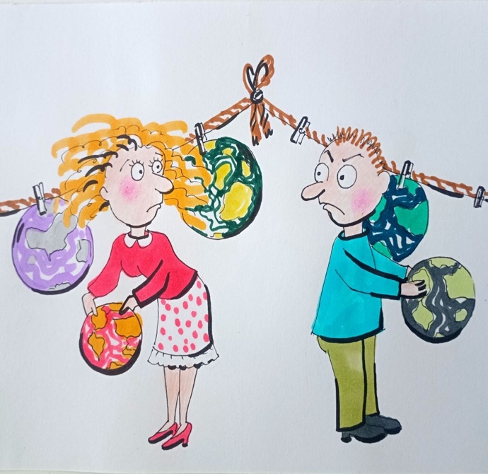
Если в предыдущих статьях мы рассматривали, как через религию и государство формировались системы управления, то теперь необходимо сделать следующий шаг. Перейти от внешнего к внутреннему. От конструкций к их основе, потому что управлять можно только тем, что имеет структуру. А структура человека — это не тело. И даже не сознание в привычном смысле. Это Мозг, как система обработки и ограничения информации, жёстко связанная
с генотипом. Именно здесь скрывается ключ ко всему, рассмотренному ранее. Потому что управление осуществляется не через внедрение информации, а через ограничение её принятия. Если заданы границы восприятия, всё остальное становится технической задачей. Можно менять смыслы, символы, идеологии, формы власти. Но пока не изменён генотип, человек будет видеть
один и тот же мир, просто под разными названиями. Здесь возникает главный вопрос, с которого начинается данная статья: как именно формировались границы восприятия человека? Каким образом развитие генотипов мозга задавало формы религии, государства и систем управления? И возможно ли
выйти за пределы этой архитектуры? Потому что речь идёт не об истории. И даже не о философии. Речь идёт о конструкции реальности, внутри которой человек живёт, не осознавая её границ. И если эти границы могут быть осознаны, значит, впервые появляется возможность их изменить.
Разобравшись с религиозным мировоззрением, неизбежно приходится сделать следующий шаг — перейти к научному атеизму. На первый взгляд здесь всё выглядит иначе. Нет призывов к слепой вере. Нет апелляции к непроверяемому. Наоборот — декларируется опора на факты, на эксперимент, на проверяемость. Это подкупает. Кажется, что здесь, наконец, появляется то, чего не хватало религии: спокойствия, логики, академической строгости.
Атеистический взгляд на мир предлагает не верить, а думать. Не принимать, а проверять. Не подчиняться, а делать выводы. И на этом фоне прежние формы отрицания Бога выглядят примитивно. «Сказал безумец в сердце своём: нет Бога» — это действительно больше похоже на эмоциональный срыв, чем на позицию. Это реакция на несправедливость, на молчание мира, на отсутствие ответа. Но в этом нет системы, нет метода, нет основания.
Научный атеизм заявляет, что у него это основание есть. Его точка отсчёта — не эмоция, а научные открытия, прежде всего те, которые произошли в христианской Европе XVII века и пошатнули монополию церкви на истину. Но если рассматривать этот процесс глубже, становится видно: это был не просто конфликт «веры и науки». Это был переход на другой уровень восприятия. Церковь опиралась на модель мира, соответствующую определённому типу Мозга — такому, для которого важна целостность картины, а не её точная проверяемость. Мир представлялся замкнутым, завершённым, объяснённым. Земля — центр. Небо — структура. Светила — элементы порядка. Это соответствует генотипам, в которых важнее удержание единой картины,
чем её пересборка. Но с определённого момента начинает формироваться иной тип восприятия. Тип, для которого: наблюдение важнее авторитета, факт важнее традиции, проверка важнее объяснения. И именно в этой точке появляется то, что мы называем научным мышлением.
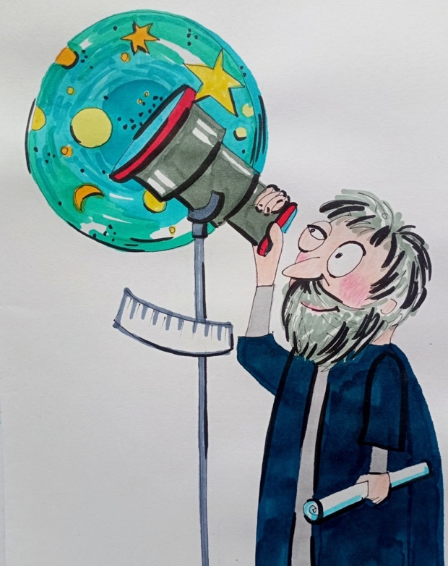
Когда Галилей, оставаясь при этом добрым католиком, направил телескоп на небо, он сделал не просто открытие. Он зафиксировал сбой старой системы восприятия. Он увидел, что вокруг Юпитера вращаются спутники. Это означало простую, но разрушительную вещь: НЕ ВСЁ вращается вокруг Земли. Для современного человека это выглядит как уточнение. Для человека того времени — это было разрушение основания. Потому что речь шла не о факте. Речь шла о конструкции мира. Факты говорили одно. Церковь — другое. И в этот момент впервые в массовом масштабе возникает разрыв: между наблюдаемым и допустимым к признанию. С точки зрения генотипов мозга это принципиально. Потому что для прежней конфигурации невозможно было признать факт, разрушающий целостность картины. А для новой — невозможно было игнорировать наблюдение, даже если оно разрушает эту целостность. Именно поэтому современному человеку трудно представить масштаб того потрясения. Человек смотрел в телескоп и видел не просто звёзды. Он видел, как рушится мир, в котором он жил. Там, где раньше была небесная твердь — появлялась бездна. Там, где был порядок — возникала неопределённость. «Этого не может быть» — сталкивалось с «это есть». И это противоречие невозможно было устранить. Его можно было только принять или отвергнуть. Квинтэссенция этого перехода точно выражена у Ломоносова: «Открылась бездна, звёзд полна…» Но за поэтической формой стоит более жёсткая реальность– звёзды перестали быть «фонариками». Они стали другими мирами. Земля перестала быть центром. Она стала элементом. Вселенная перестала быть замкнутой. Она стала неопределённой. И в этот момент происходит ключевой сдвиг– истина перестаёт быть заданной и становится открываемой. Но здесь возникает вопрос – действительно ли наука вышла за пределы религии, или просто перешла на другой уровень той же системы? Потому что, становится возможным иной вывод: смена религиозной картины мира на научную — это не освобождение от управления, а смена инструмента управления, соответствующая новому генотипу мозга.
Из того факта, что не все небесные тела вращаются вокруг Земли, совсем не следовало, что небесной тверди не существует и что мир без(с)конечен. С тем же успехом можно было предположить, что «твердь» находится настолько далеко,
что её просто невозможно увидеть в телескоп. Но происходит иное. Под впечатлением обмана со стороны церкви учёные позднего Средневековья делают не корректировку картины мира, а резкий разворот. Если церковь утверждала, что мир конечен и имеет возраст, значит — истина в противоположном: мир без(с)конечен и вечен. Это уже не научный вывод. Это реакция. Реакция Мозга, вышедшего из-под прежнего центра, но ещё не сформировавшего нового. И здесь важно понять ключевой момент. Методология науки как таковая не строится на отрицании религии. Но в исторической реальности крах религиозной картины мира оказал прямое влияние на сознание.
До этого момента мышление было ограничено: думать против церкви — означало выход за пределы допустимого. С ослаблением религиозного контроля Мозг получает новый диапазон. И вместе с этим — начинается разрушение прежних догм. Это не случайность. Это переход на иной уровень развития генотипа мозга. Если ранее (в логике 422–423 генотипа) важна была целостность картины, то теперь начинает формироваться восприятие, в котором допускается пересборка модели, допускается отрицание основания, допускается выход за пределы прежней структуры. Но вместе с этим возникает и новая проблема. Самым разрушительным оказалось не то, что церковь ошибалась в описании мира. И не то, что учёные делали поспешные выводы. Самым принципиальным стало другое: утверждение, что мир не имеет НАЧАЛА. На первый взгляд — это просто гипотеза. Но на уровне конструкции, это фундаментальный сдвиг. Потому что в прежней логике понятие Бога определялось не степенью могущества, а функцией творения. Бог — это Творец. Не участник мира, не управляющий внутри него, а источник его возникновения. И если у мира нет начала, если он существовал всегда, тогда сам вопрос о Творце снимается. Потому что нечего творить, если ничего не начиналось. Это означает: вместе с идеей вечной Вселенной исчезает необходимость в Боге – Творце. Здесь происходит принципиальный перелом. На месте религиозной конструкции возникает новая — атеистическая. Но если рассматривать это глубже, то речь идёт не о «победе науки над религией». Речь идёт о смене центра. Если раньше высшей точкой был Бог, то теперь эту позицию начинает занимать человек. Это выражено предельно точно: «Если нет Бога — то я Бог». Так формируется новая мировоззренческая система — гуманизм. Сегодня, это слово воспринимается как нечто общее и положительное: доброта, человечность, забота. Но в своей основе гуманизм — это не моральная категория. Это следствие конкретного сдвига восприятия: перенос центра с внешнего источника на самого человека. С точки зрения развития генотипов мозга, это закономерно. Потому что при изменении диапазона восприятия меняется и точка опоры. И если раньше человек воспринимал себя, как часть системы, созданной извне, то теперь он начинает воспринимать себя, как центр этой системы.
Но именно здесь возникает следующий вопрос – действительно ли человек стал центром, или это лишь новая форма той же конструкции управления? Потому что, если истина перестаёт задаваться Богом, это ещё не означает,
что она становится свободной. Возможно, она просто начинает формироваться
другим способом. И именно это нам предстоит понять.
На самом деле гуманизм — это не размытая идея «доброты» и «человечности». Это жёсткая система координат, в которой человек поставлен на место Бога. Это не метафора. Это структурная замена. Если раньше высшей точкой отсчёта был внешний источник — Творец, то теперь эта точка перенесена внутрь системы — в самого человека. Отсюда вытекают два ключевых положения: первое — человек объявляется высшей ценностью,
второе — все люди объявляются равными. Именно здесь возникает идея «священных прав и свобод». Если человек — это новая высшая инстанция,
значит, его свободы не подлежат обсуждению. Они становятся сакральными. Но на этом уровне теория сталкивается с реальностью. Если все равны — это должно выражаться не в декларациях, а в распределении. Равенство требует равного доступа к ресурсам. Равенство требует равного результата. И вот здесь система начинает давать сбой. Потому что люди не равны не в социальном смысле, а на уровне конструкции. У них разные возможности восприятия, разные способности к действию, разные пределы. Это очевидно – различие между людьми определяется не воспитанием и не условиями, а генотипом мозга. И именно генотип задаёт скорость обработки информации, глубину понимания, способность к принятию решений, уровень ответственности. Следовательно, равенство, на уровне декларации, невозможно реализовать на уровне реальности. Слабый не может взять столько же, сколько сильный. А сильный не остановится на достигнутом. Это не моральная проблема. Это конструкция.
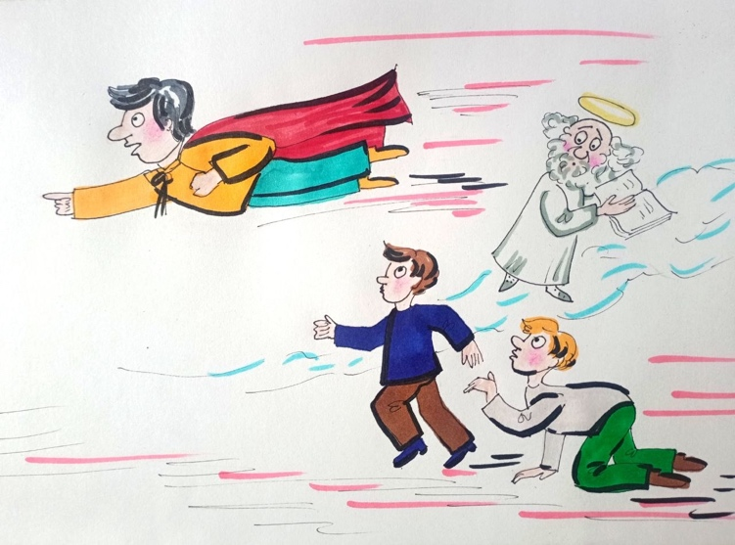
Желание большего — это не порок, а механизм развития. Как только человек говорит «достаточно», останавливается движение. А остановка — это не стабильность. Это начало деградации. Таким образом, гуманистическая модель наталкивается на непреодолимое противоречие: она требует равенства, но опирается на неравную природу человека. Здесь происходит важный перелом. Создатели новой системы понимают: если оставить всё как есть, конструкция разрушится. Свобода без ограничений превращается не в гармонию, а в хаос. Поэтому принимается решение, которое на первый взгляд выглядит парадоксальным: в систему «без Бога» возвращаются религиозные нормы. Те самые нормы, которые недавно отрицались как архаика: не убий, не укради, не лги, соблюдай порядок. Но теперь они вводятся не как воля Бога, а как необходимость системы. Возникает уникальная конструкция: религия без Бога. Формально Бог исключён. Но структура остаётся. Запреты есть. Нормы есть. Табу есть. Отсутствует только источник, который раньше придавал им абсолютный статус. И здесь возникает ключевая проблема. Если раньше основанием было: «так велел Бог», то теперь основание исчезло. Почему нельзя убивать? Почему нельзя воровать? Почему нужно соблюдать правила? Если человек — высшая инстанция, то кто ему запрещает? Здесь мы подходим к самому важному. Система вынуждена заменить утраченный источник истины. Но уже не через Бога. А через… другое. Это означает следующее: управление переходит с уровня религиозной конструкции на уровень настройки восприятия. То есть: истина больше не даётся извне, она формируется внутри допустимого диапазона Мозга. А этот диапазон, как мы уже понимаем, определяется генотипом. И именно здесь начинается следующий этап: не управление через веру, а управление через восприятие. Не через догму, а через пределы понимания. Это принципиально другой уровень. Потому что если раньше человеку говорили, во что верить, то теперь формируется сам механизм, через который он способен что-либо принять. И это уже не идеология. Это технология.
В поисках выхода из внутреннего противоречия гуманизм вводит новое основание — выгоду. Теперь нормы объявляются истинными не потому, что они даны свыше, а потому, что их соблюдение выгодно всем. Бог уходит. На его место приходит рациональный расчёт. Возникает новая формула: не потому, что «нельзя», а потому что «невыгодно». На первый взгляд это выглядит логично и даже более зрелым, чем религиозная модель. Действительно, если никто не крадёт, не убивает и не обманывает, общество становится устойчивым, предсказуемым и удобным для жизни. Но эта логика работает ровно до того момента, пока выгода совпадает с нормой. Как только возникает ситуация, в которой выгодно нарушить правило, вся конструкция начинает рушиться. Потому что, если ориентир — выгода, а выгоднее обмануть, значит, обман становится оправданным. Если выгодно устранить конкурента — устранение получает внутреннее оправдание. Если выгодно присвоить чужое — возникает мотивация присвоения. Здесь вскрывается фундаментальная ошибка: выгода — это переменная величина. Она не может быть основанием для постоянной нормы. То, что сегодня выгодно соблюдать, завтра может быть выгодно нарушить. Следовательно, система, построенная на выгоде, не обладает устойчивостью. Осознав это, гуманизм делает следующий шаг — вводит страх. Если раньше человек боялся Бога, то теперь он должен бояться общества. На смену формуле «Бог всё видит» приходит формула «общество накажет». Но здесь возникает ключевое слово, которое меняет всё: «если». Если поймают — накажут. Если не поймают — ничего не будет. И это «если» становится границей между двумя эпохами сознания.
В религиозной модели «если» не существовало. Бог был абсолютным наблюдателем. От него невозможно было скрыться. Наказание воспринималось как неизбежное. Не важно, было ли оно на самом деле. Важно, что человек в это верил. И эта вера формировала поведение. Здесь работает ключевой принцип: управление осуществляется не через факт, а через восприятие факта. Если человек убеждён, что наказание неизбежно, он не нарушает. Даже если на самом деле никто не следит. Но как только эта уверенность исчезает, исчезает и внутренняя граница.
В новой системе человек понимает: общество не всевидящее, не всемогущее, и не всегда справедливое. Следовательно: преступление можно скрыть, наказания можно избежать, ответственность можно переложить. В этот момент гарантия наказания превращается в вероятность наказания. А вероятность — это уже расчёт. Можно рискнуть. Можно договориться. Можно обойти. Таким образом, страх перестаёт быть абсолютным ограничителем и становится частью игры. Старые нормы — «не убий», «не укради», «не лги» —
сохраняются. Но теперь они лишены основания. Они больше не поддерживаются ни абсолютным авторитетом Бога, ни гарантией неизбежного воздаяния. Они просто объявлены правилами. И за их нарушение грозит наказание… если поймают. Это радикально меняет структуру общества. Оно начинает раскалываться на два уровня: на массу, и на тех, кто начинает понимать механизм. Масса, как и прежде, живет в рамках заданных установок: «так надо», «так принято», «так правильно». Это соответствует диапазону восприятия, в котором не возникает потребности выходить за пределы заданной модели. Это уровень, где информация принимается как данность, авторитет не подвергается сомнению, поведение регулируется внешними нормами. Но параллельно возникает другой тип восприятия. Те, кто начинают видеть
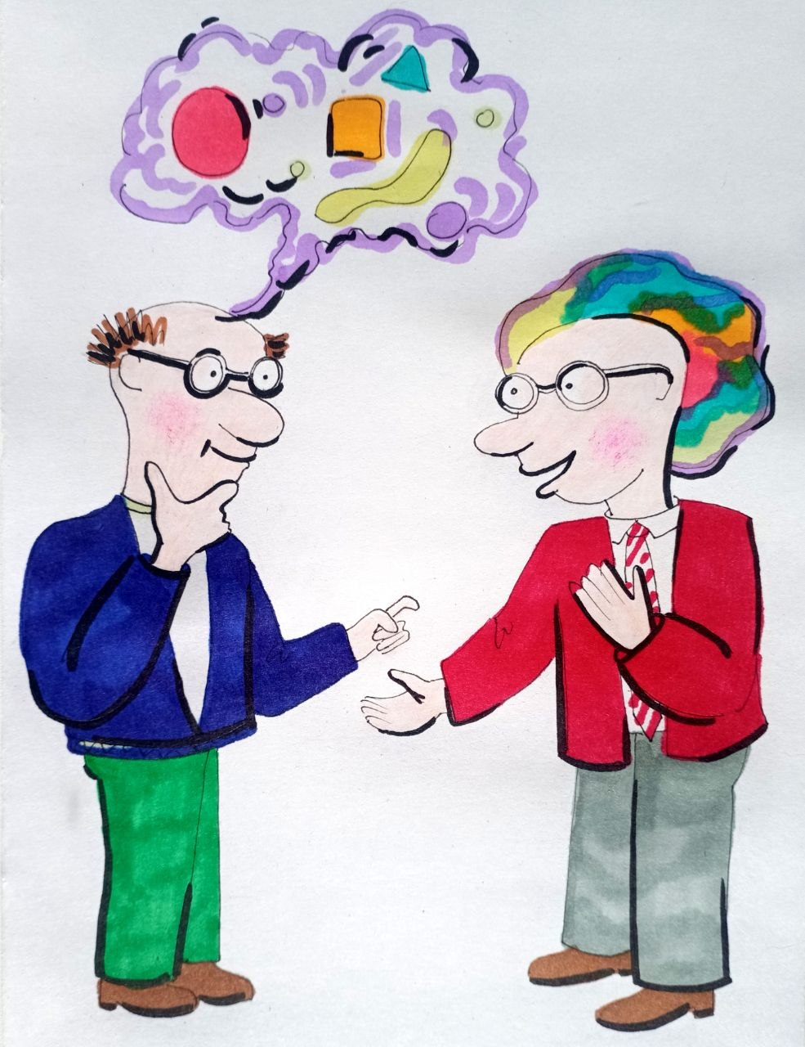
противоречие: если наказание не гарантировано, если нормы не имеют абсолютного основания, если истина меняется в зависимости от условий — то, что тогда является опорой? И вот здесь происходит переход к следующему уровню. Потому что, разные генотипы мозга по-разному реагируют на одну и ту же ситуацию. Для одного достаточно формулы «так надо». Для другого она уже не работает. Именно в этот момент начинается формирование нового типа управления: не через страх, не через выгоду, а через настройку самого механизма восприятия. Потому что, если нельзя гарантировать поведение через внешние ограничения, значит, нужно изменить внутренние границы. Это уже следующий этап — этап работы не с поступками, а с самим Мозгом.
Думающие люди очень быстро обнаруживают главное противоречие новой системы. Соблюдать правила, основанные на выгоде или страхе, имеет смысл только тогда, когда это лично выгодно или когда риск наказания высок. Во всех остальных случаях следование «морали» становится нерациональным. И тогда возникает двойная конструкция поведения. С трибун — призывы к долгу, совести, чести. В реальности — ориентация на сиюминутную выгоду. Те, кто понимает механизм, используют его. Те, кто не понимает, становятся объектом использования. Здесь происходит ключевой перелом. Общество перестаёт быть единым. Оно расщепляется на два уровня: на тех, кто формирует правила, и на тех, кто им следует. Причём верхний уровень уже не воспринимает нижний как равный. Потому что различие проходит не по социальному признаку, а по уровню конструкции Мозга. Одни работают в диапазоне принятия, другие — в диапазоне анализа. И это два принципиально разных мира. Верхний уровень начинает воспринимать нижний как ресурс. Не как равного участника, а как материал. Материал, который можно направлять, организовывать, использовать. Здесь появляется новая форма управления: не через подавление, а через программирование. Людям говорят одно, происходит другое. Но они продолжают следовать заданным установкам, потому что внутри них работает формула: «так надо». Рассуждение о реалиях сегодняшнего дня – оставлю за читателем…
Именно здесь становится очевидно: управление осуществляется не через реальность, а через восприятие реальности. Но у этой модели есть предел.
Потому что в нижнем уровне начинает накапливаться несоответствие. Подсознание фиксирует — обещают одно, происходит другое. И возникает внутреннее напряжение. Пока существовала религиозная модель, это напряжение гасилось. Был универсальный ответ: «так устроил Бог». Он снимал вопрос. Не давал развиться конфликту. Потому что переносил причину
за пределы человеческого понимания. Но, как только Бог исчезает из конструкции, вопрос возвращается. И теперь он звучит иначе: на каком основании вы выше? Почему одни имеют власть, а другие — подчиняются? Почему одни рождаются в системе возможностей, а другие — в системе ограничений? Это первый момент, когда масса начинает интуитивно ощущать различие генотипов. Но не понимает его. И потому интерпретирует как несправедливость. Гармония разрушается. Потому что исчезает объяснение.
А без объяснения любая иерархия воспринимается, как насилие. И тогда возникает неизбежное: конфликт. Одна часть общества перестаёт принимать правила. Другая не готова отказаться от позиции. И противоречие переходит
в активную фазу. История фиксирует это как революции, гражданские войны,
массовые восстания. Но, по сути, это не борьба за власть. Это столкновение разных уровней восприятия. И в результате к власти приходят носители нового мышления. Они искренне верят, что способны исправить систему. И формулируют новую цель: создать «земной рай». Общество,
в котором не будет: неравенства, эксплуатации, несправедливости. С позиции декларации это выглядит логично. Но внутри системы остаётся нерешённая проблема: разные генотипы мозга. Разные возможности восприятия. Разные способности к действию. И потому возникает неизбежное: различие в понимании того, как строить этот «рай». Здесь история повторяет уже знакомый механизм.
Как, ранее единое христианство, раскололось на направления, так теперь единый гуманизм распадается на несколько моделей: коммунизм, либерализм, фашизм. Все они исходят из одной цели. Но предлагают разные технологии реализации. Различие здесь не случайно. Это и есть отражение разных генотипов мозга. Каждая модель соответствует определённому диапазону
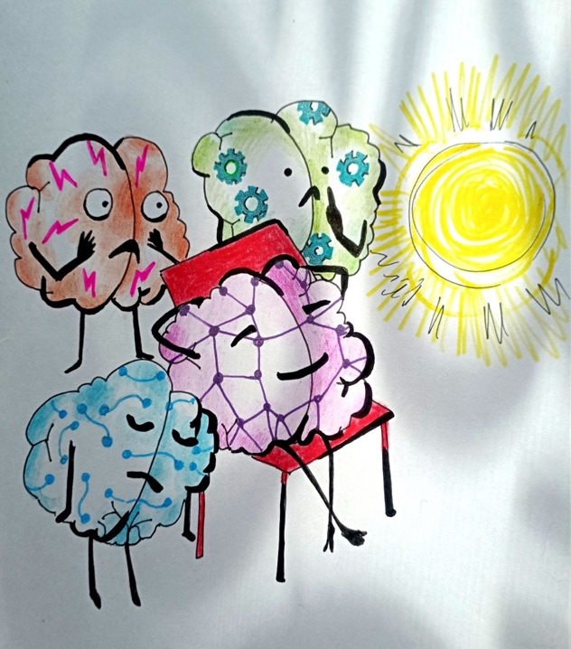
восприятия: одна опирается на коллективное, другая — на индивидуальное, третья — на иерархическое. Поэтому возникает самая жёсткая форма конфликта: внутривидовая борьба. Когда противостоят не разные системы,
а разные версии одной и той же системы. Каждая из которых считает себя единственно верной. Сначала — споры. Потом — идеологическая борьба. Потом — оружие. И это закономерный этап. Потому что пока не будет решён главный вопрос — вопрос конструкции Мозга, никакая социальная модель не может стать устойчивой. Именно к этому вопросу мы и подходим далее: как развитие генотипов мозга формирует не только способы мышления, но и сами модели власти, которые затем воспринимаются как «исторические неизбежности». И тогда становится ясно: история — это не борьба идей. Это смена диапазонов восприятия.
Либеральная модель исходила из одной базовой установки: свобода – главный механизм развития. Но не вообще свобода, а прежде всего свобода в экономике.
Именно экономику либералы считали ключевым узлом всей системы. Логика была проста и, на первый взгляд, безупречна: если создать условия, при которых каждый действует свободно, возникает естественный отбор. Сильные поднимаются вверх, слабые отсекаются. Причём этот процесс не разовый,
а постоянный. Никто не может закрепиться навсегда. Каждый вынужден доказывать своё соответствие. Возникает непрерывный экзамен. И в результате, как предполагалось, наверху остаются лучшие. Не по происхождению, не по праву рождения, а по способности.
Система становится динамичной. Не застывшей пирамидой, как в религиозной модели, а постоянно обновляющейся конструкцией. Свежая кровь разрушает застой. Конкуренция запускает развитие. И в пределе эта логика
выводит к главной цели первых гуманистов: «к достижению всемогущества и без(с)смертия». (То, что позже было упрощено и сведено к банальному «росту экономики».) Однако здесь скрывается принципиальная ошибка. Либеральная модель предполагает, что все участники системы имеют сопоставимые стартовые возможности. Но в реальности это не так. Потому что возможности определяются генотипом мозга. А он неравномерен. Следовательно, свобода не уравнивает, а усиливает различие. Сильные становятся сильнее. Слабые — ещё слабее. И в итоге система не устраняет иерархию, а делает её более жёсткой, хотя и более динамичной.
Коммунистическая модель исходит из противоположного принципа. Не свобода, а равенство. Не конкуренция, а объединение. Человек рассматривается
не как автономная единица, а как часть единого организма. Отсюда и формула: общество — это семья. И если это семья, то благо общее выше частного. На первом этапе: «от каждого по возможностям — каждому по труду». На втором этапе, в условиях изобилия: «от каждого по способностям — каждому по потребностям». Это уже не экономика, а попытка изменить саму шкалу ценностей. Материальное должно уйти на второй план. Как когда-то ушло тепло. Когда-то тепло было вопросом выживания. Сегодня — это фон. Так и материальные блага, по замыслу, должны были перестать быть целью. И действительно, мы видим зачатки этого процесса. Технологии, подобные 3D-производству, размывают ценность вещи. Если любую вещь можно создать, она перестаёт быть показателем статуса. И тогда внимание смещается с обладания на развитие. На культуру, на мышление, на самого человека. Коммунистический идеал — это человек, живущий не потреблением, а смыслом.
Человек, устремлённый к преобразованию мира и самого себя. Но здесь вновь возникает ключевое противоречие. С позиции нами уже познанного – люди имеют разные генотипы (подгенотипы) мозга. А значит — разную способность к самоограничению, к осмыслению, к восприятию общего как своего. Следовательно, невозможно одномоментно перевести всех в режим «единой семьи». Именно поэтому в коммунистической модели возникает элемент насилия. Потому что то, что не достигается пониманием, пытаются обеспечить принуждением. Так появляется формула: «железной рукой загоним человечество в счастье». Это не жестокость ради жестокости. Это попытка компенсировать несоответствие конструкции человека заданной модели общества. Отсюда — логика Робеспьера: уничтожаются не за поступки, а за несоответствие. Отсюда — идеи Ткачева: устраняются носители старого типа сознания. Потому что они несовместимы с новой системой.
Фактически речь идёт о попытке ускоренной смены генотипа через внешнее давление. Но такая замена невозможна. Генотип не меняется репрессией. И потому система вынуждена балансировать между кнутом и попытками воспитания. Отсюда эксперименты: просвещение, культура, «новый человек». Попытка через среду изменить внутреннюю структуру. Но результат оказывается обратным. Потому что внешнее воздействие не может выйти
за пределы генотипа.
Таким образом, две модели — либеральная и коммунистическая — решают одну и ту же задачу: как построить устойчивое общество без опоры на Бога. Но делают это разными способами — одна через свободу и конкуренцию, другая через равенство и объединение. И обе сталкиваются с одним и тем же ограничением: с природой человека. Точнее — с конструкцией его Мозга. Именно поэтому ни одна из моделей не достигает заявленной цели. Потому что они пытаются изменить систему, не изменив её основу. А основа — это генотип. И пока этот фактор не учитывается, любая идеология остаётся лишь попыткой натянуть форму на неподходящее содержание. Здесь мы подходим к следующему уровню понимания: не какая модель лучше, а какой генотип
делает возможной ту или иную модель. Потому что именно это определяет не только ход истории, но и пределы её изменений.
Фашистская модель делает ещё один шаг в переосмыслении гуманистической конструкции. Если либералы ставят в центр человека как индивида, если коммунисты — человека как часть коллектива, то фашисты смещают акцент: высшей ценностью объявляется не человек, а нация. Человек здесь важен не сам по себе, а как носитель определённой принадлежности. Он ценен настолько, насколько принадлежит «своему». С этой точки зрения фашизм не противоречит гуманизму. Он его радикализирует. Потому что вопрос «кто есть человек» становится не универсальным, а выборочным.
Либеральная и коммунистическая модели исходят из того, что все Homo sapiens — люди. Фашизм вносит поправку: биологически — да, функционально — нет. И здесь появляется принцип различия, который имеет под собой определённое основание, но искажается на уровне интерпретации. Фашисты утверждают: различие между народами обусловлено врождёнными качествами.
Не средой, не воспитанием, а природой. И в качестве аргумента они приводят различие вкладов: одни народы создают науку и философию, другие — демонстрируют физические или прикладные способности. Из этого делается вывод: существует «сортность». Но здесь происходит подмена. Различие действительно существует. Но оно проходит не по национальному признаку,
а по генотипу мозга. И генотип не жёстко привязан к нации. Он распределён сложнее. Фашизм же упрощает систему до примитивной модели: генотип = нация. И тем самым переводит сложную конструкцию в грубую идеологию. Отсюда возникает логика: каждому — своё место. Как органы в теле занимают позиции согласно своей функции, так и люди должны быть расставлены по иерархии. Это уже не равенство, и не свобода, а порядок. Порядок, основанный на различии. В пределе эта модель стремится к меритократии: власти «достойных». Но и здесь возникает ключевое искажение. Потому что критерий «достойности» определяется не объективно, а изнутри системы. И очень быстро он превращается в веру. Фашист не доказывает, что его нация выше. Он в это верит. Так же, как верующий верит в Бога. И здесь происходит парадокс: фашизм, отрицающий религию, сам становится религией. Своего рода верой в избранность. Причём эта вера не подлежит проверке. Факты не имеют значения. Логика не работает. Работает принадлежность. Это соответствует уровню, где доминирует коллективная идентичность над индивидуальным анализом. Потому переубедить носителя такого восприятия невозможно. Не потому, что он не хочет, а потому что его конструкция не допускает иного вывода. Именно здесь фашизм переходит в свою крайнюю форму. Когда идея различия становится основанием для исключения. А затем — для уничтожения.
В гитлеровской Германии эта логика доводится до предела. Фашизм превращается в гитлеризм. Идея «различия» становится оправданием
репрессивной машины. Появляются: лагеря, селекция, уничтожение «лишних». Это уже не теория. Это практика. Практика, в которой ошибка интерпретации приводит к катастрофе.
После поражения эта модель официально отвергается. Расовая теория
становится табу. О ней перестают говорить вслух. Но это не означает, что вопрос исчез. Он просто уходит в закрытую область. Потому что сам факт
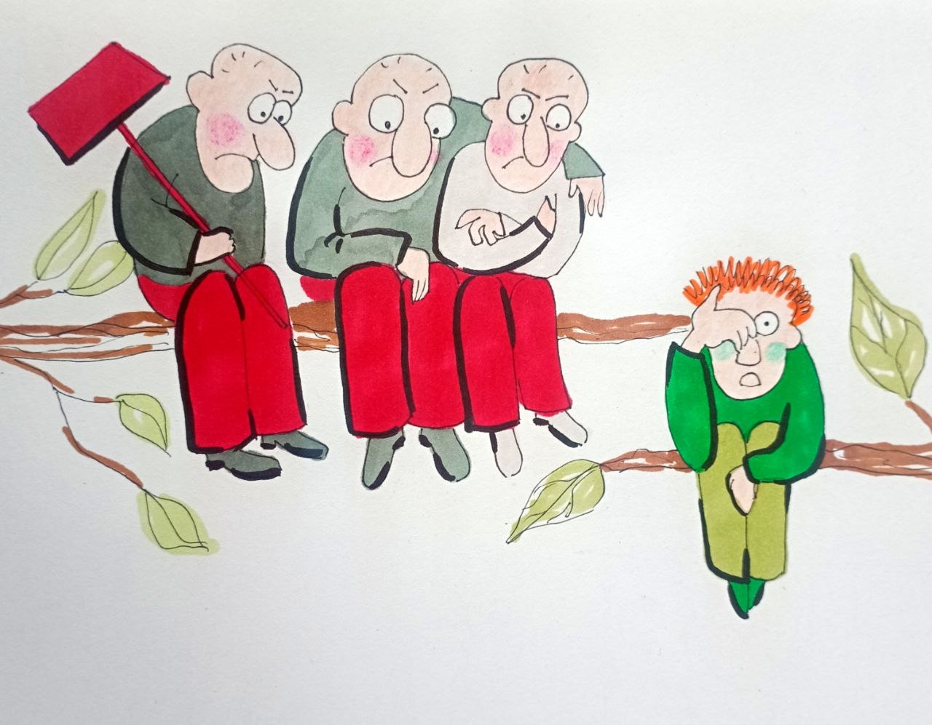
различия никуда не делся. Различие существует, но оно требует точного понимания. Без этого понимания любая попытка его использовать приводит либо к хаосу (либерализм), либо к насилию (коммунизм), либо к уничтожению (фашизм). И здесь становится очевидно: все три модели — это попытки работать с последствиями, не понимая причины. Они видят различие, но не понимают его природу. А природа — в генотипе мозга конкретных людей. Именно он определяет: способность к восприятию, тип мышления, пределы понимания, форму поведения. И пока этот фактор остаётся вне осознания, любая идеологиябудет лишь частичной, а значит — нестабильной. Отсюда следует ключевой вывод: не существует универсальной модели общества, существует соответствие модели определённому типу восприятия. И это подводит нас к следующему этапу: как именно развитие генотипов мозга формировало либеральную, коммунистическую и фашистскую модели, и почему каждая из них появилась в строго определённый исторический момент. Потому что это — не случайность. Это закономерность настройки Системы Управления под доступный диапазон Мозга.
Разгорающаяся борьба между различными формами гуманизма — либерализмом, коммунизмом и фашизмом — очень быстро смещает акцент.
С идеологии на практику. С цели на управление. Смыслы уходят на второй план.
На первый выходит задача удержания системы в условиях конфликта. И это
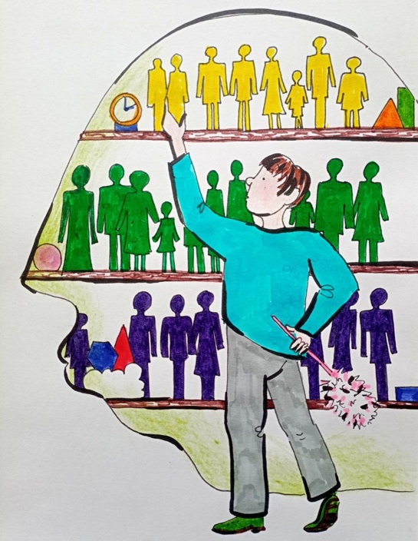
напрямую отражается на кадровой политике. Власти становятся нужны не носители идеи, а исполнители. Не те, кто понимает, а те, кто организует. Не те, кто видит цель, а те, кто способен удержать процесс. Это закономерный переход. Потому что система, входящая в фазу напряжения, всегда понижает требования к глубине понимания и повышает требования к управляемости. Именно поэтому власть начинает наполняться людьми иного типа. Людьми, не способными вместить мировоззренческую конструкцию. Они не понимают ни цели гуманизма, ни его предельных задач. Но это и не требуется. Они принимают внешнюю форму, не вникая в содержание. Называют себя гуманистами не потому, что разделяют идею, а потому что это даёт: карьеру, ресурсы, положение. Это переход управления в диапазон более узкого восприятия. Где идея заменяется функцией. Где смысл заменяется ролью. И именно в этот момент начинается деградация системы. Потому что любая конструкция, лишённая внутреннего содержания, превращается в форму без сути.
Коммунистическая модель становится первым ярким примером такого превращения. Изначально она несла идею: преодоления неравенства, формирования нового человека, выхода за пределы материального. Но в процессе реализации происходит подмена. Цель исчезает. Остаётся структура. И структура начинает жить сама по себе. Коммунизм трансформируется в то, что можно назвать: «красной монархией». Где — есть правящая верхушка, есть подчинённая масса, есть идеология, как средство легитимации. Это возврат к более ранней форме управления, но под новым названием. Квинтэссенцией этого процесса становится модель, подобная Северной Корее. Формально — это коммунистическое государство. По сути — жёстко иерархическая система, где идеология выполняет ту же функцию, что и религия в прошлом – оправдание власти. Как римские императоры опирались на христианство, так здесь власть опирается на марксизм. Но в обоих случаях это лишь оболочка. Реальная мотивация остаётся прежней: удержание власти, накопление ресурсов, удовлетворение амбиций.
Фашистская модель проходит тот же путь, но ещё быстрее и жёстче.
Изначально она декларирует: порядок, соответствие места и качества, гармонию через иерархию. Но в реальности эта идея превращается в механизм подавления. И затем — уничтожения. Фашизм деградирует в гитлеризм. Где вместо «организма» возникает система отбора через уничтожение. Не распределение функций, а ликвидация «лишнего». Это пример того, как ошибка в интерпретации различия приводит к катастрофе. Потому что различие существует, но оно не равно превосходству. И попытка насильственно
упорядочить систему по ложному критерию разрушает саму систему.
Либеральная модель идёт другим путём, но приходит к аналогичному результату. Изначально её задача: свобода, развитие, раскрытие потенциала человека. Но по мере развития она смещается в сторону экономики. И затем —
в сторону потребления. Свобода превращается в свободу потреблять. Развитие — в рост объёма потребления. А человек — в элемент потока. Фактически возникает новая функция человека: не творить, а потреблять. Это соответствует определённому диапазону генотипа, где восприятие сводится к внешним стимулам. И тогда человек превращается в проводник. В «трубу»,
через которую проходит поток: товаров, услуг, информации. И смысл его существования сводится к увеличению этого потока. Таким образом,
все три ветви гуманизма приходят к одному и тому же результату: утрате исходной цели. Коммунизм → в иерархическую систему под видом равенства, фашизм → в систему уничтожения под видом порядка, либерализм → в систему потребления под видом свободы. Это не случайность. Это закономерный результат несоответствия между идеей
и конструкцией человека. Потому что идея формулируется на одном уровне,
а реализуется через другой. И если генотип не соответствует идее, идея неизбежно искажается. Именно поэтому любая идеология в конечном счёте превращается в инструмент управления. А не в средство развития.
Здесь возникает главный вопрос – возможно ли создать систему, которая не будет деградировать? И если да — то на каком основании? Потому что очевидно: ни религия, ни гуманизм в своих известных формах эту задачу не решили. А значит, ответ лежит на более глубоком уровне. На уровне, где формируется само восприятие.
С высоты прошедшего времени становится очевидным: все формы гуманизма утратили свою исходную цель. Ту самую, ради которой они возникли: сделать человека всемогущим и без(с)смертным. На раннем этапе эта цель ещё звучала. Пусть декларативно, пусть как идеал, но она присутствовала. Однако по мере развития системы, она начала растворяться. Сначала — в риторике. Потом — в практических задачах. А затем — исчезла совсем. На её место пришло бытовое обустройство. И это ключевой перелом. Потому что в этот момент происходит не просто смена приоритетов. Происходит потеря самого понятия цели. Если использовать образ: корабль больше не движется к намеченному берегу. Он начинает следовать за проплывающим мимо косяком рыбы. Каждый раз — новым. Каждый раз — более выгодным в текущий момент. Это означает переход системы в режим краткосрочного управления. Где нет стратегического вектора, нет долгосрочной цели, есть только реакция на текущие стимулы. И тогда общество теряет направленность. Оно перестаёт быть системой движения и превращается в систему потребления. Важно подчеркнуть: речь не о том, что улучшение быта — это плохо. Проблема в другом. Когда быт становится высшей ценностью, он перестаёт быть средством и становится целью. А цель, лишённая горизонта, не является целью. Это тупик. Максимум, что могут дать материальные блага, — это комфорт. Но комфорт не задаёт направление. Он фиксирует. И потому общество, сделавшее быт приоритетом, превращается в состояние, которое можно описать так: «сытый, но слепой». Есть ресурс. Есть возможности. Но нет понимания, зачем всё это.
Первые гуманисты это понимали. Для них человек был не целью сам по себе, а инструментом преобразования. Инструментом для выхода за пределы текущего состояния. Именно поэтому они были готовы к радикальным мерам.
Робеспьер, Ленин — они не видели трагедии в разрушении старого мира. Потому что смотрели не на людей, как на конечную ценность, а на процесс. Это соответствует уровню, где система мыслится как целое, а не как сумма частей.
Но здесь возникает опасность. Если человек становится инструментом, а цель теряется, инструмент начинает использоваться ради самого процесса. И тогда — разрушение остаётся, а смысл исчезает. В итоге все формы гуманизма приходят к одному результату: они либо погибают, либо сохраняются, но в искажённом виде. Причём показатель этой деградации одинаков во всех случаях. Возникает суррогат утраченного основания. Если в религиозной модели таким основанием
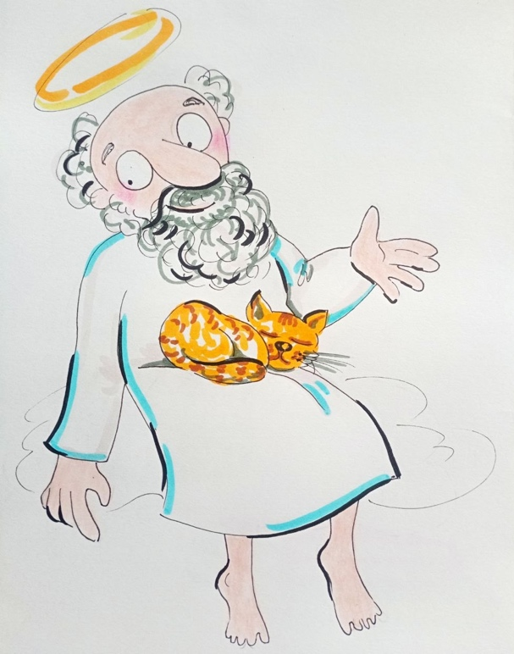
был Бог, то в гуманистической системе начинает формироваться его заменитель. Но это уже не Бог. Это конструкция и это неизбежно. Потому что любая система управления требует точки абсолютной опоры. Если убрать одну — возникает другая. Так появляется «карманный бог». Не абсолют, а функциональный элемент системы. Он может принимать разные формы: идеология, государство, рынок, нация, прогресс. Но суть остаётся неизменной – это точка, через которую легитимируется управление. При этом важно понять – в системе, где человек объявлен высшей ценностью, настоящего Бога быть не может. Потому что Бог, не может быть вторым. Если он второй — это уже не Бог. Это символ. Или инструмент. Именно поэтому в гуманистической конструкции возникает двойственность. С одной стороны — декларируется свобода. С другой — создаётся новая форма контроля. Но уже не через религию, а через систему ценностей. И в этой системе появление образа Бога, упрощённый до уровня
восприятия массы. Такой Бог — наблюдает, оценивает, фиксирует, наказывает и поощряет. Это уже не метафизическая категория. Это модель управления поведением. С позиции развития генотипов мозга, это соответствует уровню,
где требуется внешняя опора. Где человек не может удерживать внутренний ориентир без внешнего контроля. И потому система вновь воспроизводит
ту же самую конструкцию, от которой пыталась уйти. Мы подходим
к принципиально важному выводу: ни религия, ни гуманизм не решили задачу человека. Они лишь по-разному организовали управление им, потому что в обоих случаях работа шла не с природой человека, а с его поведением. А поведение — это следствие. Причина — в конструкции Мозга. И пока эта конструкция остаётся вне осознания, любая система будет воспроизводить одни и те же ошибки. Меняются формы. Меняются лозунги. Меняются символы. Но механизм остаётся прежним. Именно поэтому следующий шаг неизбежен: перейти от анализа идеологий, к анализу самой основы восприятия. Потому что только там находится ответ– почему…
Есть одна мысль, которая на первый взгляд кажется парадоксальной, но при внимательном рассмотрении оказывается ключевой: всё мыслимое – существует. Потому что если реальность — это то, что дано нам в ощущениях,
то воображаемая реальность не менее реальна. Она просто ещё не закреплена.
Она существует как потенциал, как неоформленное состояние, как образ, видимый сквозь «матовое стекло» восприятия. Это означает следующее: человек взаимодействует не только с проявленным миром, но и с полем возможного. И если внимание достаточно долго удерживается на определённой конструкции, она начинает уплотняться. Приобретать форму. Становиться реальностью. Именно поэтому образы, удерживаемые тысячелетиями, не могут оставаться пустыми. Они обретают устойчивость. Они формируют отдельные слои реальности. В этом смысле рай и ад — не просто религиозные метафоры. Это конструкции, поддерживаемые коллективным восприятием. Реальности,
которые существуют для тех, кто в них включён.
Но здесь возникает принципиальное различие. Есть конструкции, которые генерируются силой внимания. И есть конструкции, которые существуют как пустые оболочки. Так называемый «карманный бог» относится ко второй категории. Он не создаётся коллективным усилием. Он не является
центром концентрации. Его никто не удерживает как абсолют. Его не питают
ни страхом, ни верой, ни жертвой. А значит — он не обретает плотности. «Карманный бог» — это не реальность. Это функция. Это символ, вставленный
в систему мышления для удобства. Это элемент конструкции управления,
а не объект веры. Он не требует, он не ведёт. Он не задаёт цели. Он не формирует вектор. Именно поэтому ему не строят храмов. За него не умирают.
Ему не подчиняют жизнь. Он не центр. Он — дополнение. Но при всей своей «пустоте» «карманный бог» выполняет очень конкретную роль. Он обслуживает. И это ключевой момент. Потому что здесь происходит
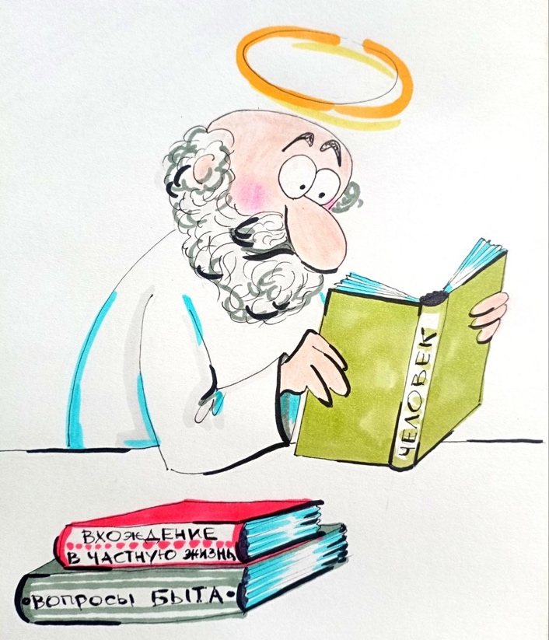
радикальное смещение – Бог перестаёт быть тем, кто задаёт цели, и становится тем, кто помогает достигать чужих целей. Целей, которые формирует не он, а среда, система и социум. Человек говорит: «Бог помогает мне». Но не задаётся вопросом: а чьи это цели, к которым он помогает? Потому что если Бог не формирует цель, а лишь помогает её достигать, то он уже не Бог. Он — инструмент. Или, если говорить прямо, обслуживающий элемент. Это соответствует уровню, где человек не способен осознать происхождение своих целей. Он считает их своими. Но на самом деле они записаны в него— культурой, средой, системой управления. И тогда возникает замкнутый контур: система задаёт цели → человек принимает их как свои → «бог» помогает их реализовать → система усиливается. Карманный бог живёт строго в пределах, очерченных системой. Ему разрешено помогать в быту, поддерживать в личных вопросах, снижать тревожность. Но ему запрещено вмешиваться в политику, экономику, устройство общества. Потому что там действует другая сила –Система управления. И потому мы видим интересную картину: формально Бог присутствует. Но реально он отсутствует в ключевых процессах. Он вынесен на периферию. В область частного, личного. бытового. Здесь проявляется один из важнейших принципов: если элемент системы вынесен на периферию, он перестаёт быть управляющим. Он становится декоративным. Именно поэтому в гуманистических обществах Бог остаётся в виде символа: «In God We Trust», «Gott mit uns», или в виде личной «веры». Но эта вера ничего не определяет. Она не управляет. Она не задаёт направление. Она не влияет на конструкцию мира.
Возникает парадокс: система, отказавшаяся от Бога, всё равно создаёт его заменитель. Но этот заменитель лишён главного свойства: он не является источником смысла. Даже там, где «карманный бог» не был допущен напрямую, система всё равно создавала аналог. Так, например, в СССР был устранён традиционный Бог. Но на его месте возник культ. С теми же признаками: святыни, ритуалы, «мощи», праздники, символы. Это не ошибка. Это необходимость. Потому что система не может существовать без точки сакрализации. И здесь мы подходим к ещё одному ключевому выводу: сознание человека не терпит пустоты. Если убрать один центр, он создаёт другой. Но вопрос не в том, есть ли этот центр, а в том, что именно занимает его место.
«Карманный бог» — это не решение. Это симптом. Симптом того, что система утратила вертикаль, но не создала новую. И потому возникает компромисс – формально — вера есть, по факту — её нет. Именно здесь проявляется граница между разными уровнями восприятия. Для одного уровня карманный бог — достаточен. Он снимает тревогу. Он упрощает картину. Он даёт ощущение поддержки. Для другого уровня это уже невозможно. Потому что возникает вопрос: либо Бог — и тогда он определяет всё, либо его нет – и тогда ответственность полностью на человеке. Среднего положения не существует. Именно в этой точке начинается переход. Переход от внешней опоры к внутренней. Переход от веры к пониманию. Переход от конструкции к реальности.
И если ни религия, ни гуманизм, ни их гибридные формы не дают ответа, то где находится реальный источник управления? И как он связан с самой способностью человека воспринимать реальность? Потому что, как мы уже видим, управление осуществляется не через Бога, не через идеологию, и даже не через систему напрямую. А через то, что определяет – что человек вообще способен считать реальностью.
Итак, если собрать воедино всё рассмотренное, становится ясно: ни религия,
ни гуманизм, ни их многочисленные формы не дали человеку ответа на главный вопрос. Они лишь по-разному организовывали управление. Менялись символы. Менялись слова. Менялись конструкции. Но неизменным оставалось одно: управление осуществлялось через ограничение восприятия. Религия делала это через веру. Гуманизм — через ценности. Современные системы — через информацию. Но во всех случаях работа шла не с реальностью,
а с тем, как человек её видит. И это принципиально. Потому что человек действует не в реальности как таковой, а в той её версии, которая доступна его Мозгу. И здесь мы подходим к ключевому выводу: управление обществом есть производная от управления диапазоном восприятия. Не важно, во что человек верит. Важно, что он в принципе способен принять за истину. Именно здесь смыкаются все линии, которые мы рассматривали: религия → государство → идеология → гуманизм → современные системы. Все они опираются на одну и ту же основу: на конструкцию Мозга. На тот диапазон,
в котором человек различает, оценивает, выбирает. Это означает: история — это не просто последовательность событий. Это процесс настройки. Настройки восприятия. Настройки мышления. Настройки самого человека под задачи управления. И тогда становится понятным, почему одни идеи принимаются, другие отвергаются, третьи даже не возникают. Это не вопрос истины. Это вопрос допустимости восприятия. Именно поэтому ни одна система не может выйти за пределы своего генотипного основания. Она может меняться, усложняться, маскироваться, но не может перешагнуть собственный предел. А значит, все предыдущие этапы — это лишь подготовка. Подготовка к следующему шагу. К переходу от анализа внешних конструкций к анализу внутренней основы. Потому что, пока не понять то, как устроен Мозг и как он формирует реальность, невозможно понять – кто управляет, как управляет, и главное — почему человек принимает это управление за собственный выбор. И здесь мы подходим к границе, за которой начинается другая область. Область, где история перестаёт быть историей и становится процессом развития генотипов мозга. И тогда –человек не просто живёт в истории. Он является результатом её настройки. И, возможно, впервые появляется шанс эту настройку осознать. А значит — выйти за её пределы.
Продолжение следует…
Ф. Шкруднев
12 июня 2026 г.

Идеолог русского бланкизма П. Н. Ткачев считал, что для победы революции необходимо устранить государственную власть, опираясь на революционное меньшинство. «Старое» сознание защищается аппаратом насилия, поэтому радикальное меньшинство должно захватить институты и подавить сопротивление носителей прежних реакционных взглядов, проведя их «перевоспитание»

